Занятие – внеурочной деятельности кружка «Юные краеведы» (6 -9 классы):
Виртуальная экскурсия «По заповедным местам Саратовской области»
Ссылка на гугл карту: https://www.google.com/maps/d/edit?mid=1ZsXYPNDvPj4Qt36CrLNOo1BjWunAlQ3k&usp=sharing

Автор: Давыдова Людмила Петровна, учитель географии МОУ-СОШ села Прокудино Аткарского района Саратовской области

Цели:
1. Сформировать убеждения учащихся о бережном отношении к родному краю, к окружающей среде;
2. Стимулировать заинтересованность школьников к активной творческой деятельности по охране окружающей среды;
3. Развивать способности научного, эстетического, нравственного, правового суждений по экологическим вопросам.
Задачи:
- Сформировать представления об ООПТ Саратовской области.
- Развивать диалогическую, монологическую и письменную речь. Развивать умение анализировать, обобщать, делать выводы.
- Развивать умение работать с разными видами информации.
- Способствовать проявлению самостоятельности в разных видах детской творческой деятельности.
- Работать над осознанием ответственности за общее дело.
Форма проведения: Виртуальная экскурсия.
Оборудование: персональный компьютер , экран, гуглкарта.
Девиз: «Защита природы – дело совести и долга каждого из нас!»

Эпиграф: «Аэродромы, пирсы и перроны
Леса без птиц и земли без воды…
Всё меньше окружающей природы
Всё больше окружающей среды»
Р. Рождественский

Ход занятия
I.Организационный момент.

Вступление учителя.
Саратовская область — уникальный по природным особенностям регион Европейской России. Именно на ее территории и нигде больше на всем огромном равнинном пространстве между Баренцевым и Черным морем. Уралом и западной границей России располагаются три природные зоны: лесостепная, степная и полупустынная.
Более половины территории находится в бассейне реки Волги — самой большой водной артерии в Европе, разделяющей нашу область на возвышенное Правобережье и Левобережную низменную равнину.
В Нижнем Поволжье нет другого такого региона, в котором столь резко проявляются различия в характере рельефа, климата, в распределении растительного и животного мира, разнообразии естественных и антропогенных экосистем.
Саратовская область характеризуется широким многообразием флоры и фауны. Это объясняется ее физико-географическим положением, обусловливающим уникальность ландшафтных зон.
В этой связи важно сохранить для будущих поколений наиболее ценные территории и отдельные объекты, имеющие особое природоохранное, научное, культурное, эстетическое и рекреационное значение. Это те территории, где оберегаются от прямого хозяйственного воздействия природные ландшафты или их компоненты, а также ценные, имеющие историко-культурное значение комплексы, получившие название «особо охраняемые природные территории». 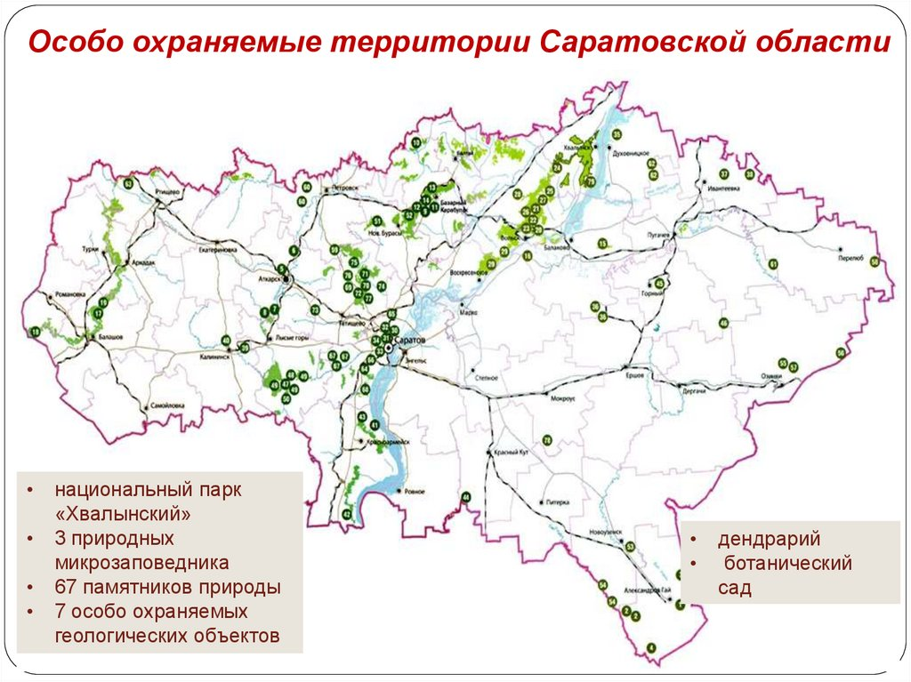
В настоящее время региональная сеть ООПТ Саратовской области состоит из: национального парка «Хвалынский», 3 природных микрозаповедников, 67 памятников природы, 7 особо охраняемых геологических объектов, дендрария, ботанического сада.
Наиболее значимыми являются Национальный парк «Хвалынский» — природный комплекс федерального значения, памятник природы «Кумысная поляна» в Правобережье области, а также памятник природы «Дьяковский лес» в степном Заволжье.
II. Виртуальная экскурсия
Учитель: Сегодня я приглашаю вас на виртуальную экскурсию по заповедным местам Саратовской области. Экскурсоводами выступят члены нашего кружка.
Программа экскурсии:
- Национальный парк «Хвалынский» - Тюрина Валерия
- Памятник природы «Дьяковский лес» - Сергеев Сергей
- «Кумысная поляна» - Заглядова Виктория
- Утёс Степана Разина – Свенян Роман
- Буданова пещера,
- Кудеярова пещера – Шалаев Егор
- Урочище «Иваново поле»
- Аткарский дендрарий и питомник декоративных культур – Макарова Яна
- Конкурс «Верю – не верю» - Давыдова Л.П.
(Все ребята получают такую программу)

1.Национальный парк «Хвалынский».
Национальный парк «Хвалынский» – единственный национальный парк в Нижнем Поволжье. Это уникальный природный комплекс, расположенный на территории самых высоких на Приволжской возвышенности Хвалынских гор. Сочетание лесистых склонов и степных равнин, ослепительно белых выходов мела, широкая панорама волжских просторов создают прекрасные ландшафты. Здесь множество водоемов и родников с чистейшей целебной водой и уникальные по своеобразию флора и фауна. На территории парка произрастает более 1000 видов растений.
К этому можно добавить историко-культурное своеобразие охранной зоны парка, прежде всего малого исторического города Хвалынска с сохранившейся исторической архитектурой, санаториями на месте бывших старообрядческих скитов, краеведческими и художественными музеями, яблоневыми садами.
Национальный парк «Хвалынский» является типичным и в то же время чрезвычайно своеобразным уголком юго-восточной части Русской равнины. В Хвалынском Приволжье наблюдается резко расчлененный, приподнятый рельеф, характерны резкая асимметрия западного длинного, пологого склона и крутого, обрывистого, расчлененного балками и оврагами восточного склона, в сочетании с обширной долиной реки Волги . Хвалынские горы имеют пестрый литологический состав меловых, мергельных и кремнистых пород мезозоя–кайнозоя, создающих разнообразие гидрологических и гидрогеологических обстановок, в частности, многочисленные выходы родников по склонам останцовых гор. Почвы преобладают черноземные и темно-серые лесные. Литологическое и микроклиматическое многообразие создает благоприятные лесорастительные условия и делает Хвалынские горы «лесным островом» в степной зоне, убежищем эндемичных, часто уникальных видов растений, как древесных (меловая сосна), так и травянистых (лапчатка волжская, венерин башмачок настоящий семейства орхидных).
Своеобразие и эндемизм растительного покрова территории национального парка определяется прошлой геологической историей (особенно четвертичной), характером рельефа и литологии, антропогенным воздействием и рядом других обстоятельств. В схемах геоботанического и ландшафтного районирования Хвалынское Приволжье относится к лесостепной зоне. На данной территории в четвертичное время не было оледенения или моря. Поэтому растительный покров здесь гораздо более древний, чем в Заволжье или бассейнах рек Медведицы или Хопра, где прежняя растительность была полностью уничтожена ледником или трансгрессиями Каспия. Расчлененный возвышенный рельеф, грубый состав почвообразующих пород создают хорошие условия для водообеспечения. Долгое время господствующим типом растительности в хвалынском Приволжье были сосново-широколиственные леса, то есть леса из сосны меловой, дуба и липы.
В настоящее время остались лишь фрагменты сосновых лесов, в основном на крутых склонах водоразделов. На большей части сосново-широколиственные леса и чистые сосновые леса под воздействием человека заменялись вторичными типами леса – вторичными дубняками, липняками, березняками и осинниками. Сейчас именно они преобладают на территории Хвалынского района.
Лесообразующие породы на территории парка: сосна обыкновенная и сосна меловая, дуб черешчатый, береза повислая, осина, клен остролистный, липа мелколистная, вяз гладкий, тополь черный. Подлесок здесь чаще всего состоит из клена татарского, бересклета бородавчатого, вишни степной, лещины обыкновенной, шиповника, калины обыкновенной, бузины красной, черемухи обыкновенной и др. Преобладающие типы леса на территории парка: сосняк дубовый, дубняк боромятликовый, дубняк орляковый, сосняк дубово-злаковый, дубняк узкозлаковый, кленовые липняки, осинники на вырубках.
2. Памятник природы «Дьяковский лес».

Перед вами памятник природы «Дьяковский лес». Находится в селе Дьяковка Краснокутского района. Расположен на рубеже двух природных зон: степи и полупустыни. Представляет собой лесной массив , произрастающий на песчаной почве. Сосновые леса здесь - творение рук человека и ровесники века. Да и расположение сосновых боров говорит о том же. Они находятся на юго-восточной окраине села, на громадных песчаных сыртах. Стало быть, люди, чтобы защитить село от песчаных бурь и господствующих здесь злых юго-восточных ветров, создали искусственный заслон из сосны и шелюги (красной вербы). Такой же заслон есть и с северной стороны села. Получилась своеобразная зеленая «подкова», свободная сторона которой с юго-запада прикрыта естественным лесом. Название ему было дано, как и селу, находящемуся в центре этой «подковы» по фамилии первых поселенцев - Дьяковых. В лесу буйно растут сосна, дуб, береза, осина, тополь, шелюга, терн, боярышник, акация, смородина, черемуха, ракитник, калина, рябина, ясень, вяз, клен, ветла, ива, орешник и другие породы деревьев и кустарников.
Это - Дуб желаний. Если у вас есть заветное желание, то я вам советую поехать на экскурсию в Дьяковский лес и загадать его у дуба желаний.

А между лесными островками да и в самих лесах размещается степная растительность с реликтовыми видами злаков, это кювера европейская, мятлик дубравный, дикие рожь и овес. Ещё более редкие для этих мест растения – папоротники и орхидеи. . Богат и животный мир. В лесу водятся зайцы, лисицы, волки, кабаны, косули, лоси. А среди пернатых обитателей - черные коршуны, совы, куропатки, утки, соловьи, дятлы, синицы. Есть здесь целые колонны серых цапель и большие грачевники. И все это лесное царство непосредственно соседствует и прекрасно уживается с коренными обитателями степи и полупустыни - сусликами и тушканчиками, жаворонками и чеканками. Вблизи Дьяковского леса в степи обитает одна из крупнейших популяций дрофы, занесенной в Красную книгу РФ. Немного о грустном. В апреле 2008г. в результате пожара, произошедшего по причине неосторожного обращения с огнем, погибло более 15га реликтового Дьяковского леса. В настоящее время силами местного лесхоза ведутся восстановительные работы: расчистка сгоревших участков леса, посадка новых деревьев и кустарников.
3.«Кумысная поляна»

Другой уникальный памятник природы «Кумысная поляна» имеет неоценимое значение для жителей почти миллионного Саратова. Занимая примерно десять процентов территории города, лесопарковый массив играет исключительно важную экологическую, рекреационно-оздоровительную и воспитательную роли в самом существовании областного центра.
Из видов растений, занесенных в Красную книгу, здесь встречаются эфедра двуколосковая, ковыль перистый, клаусия солнцелюбивая, любка двулистная, гнездовка обыкновенная и др.
Фаунистические комплексы территории характеризуются своеобразием. Видовой состав амфибий и рептилий относительно богат. Из амфибий здесь встречаются зеленая жаба, обыкновенная чесночница, краснобрюхая жерлянка, обыкновенный тритон, остромордая лягушка; рептилии представлены прыткой ящерицей, ломкой веретеницей, узорчатым полозом, обыкновенным ужом, обыкновенной медянкой, болотной черепахой. В отличие от окружающих ландшафтов, орнитокомплексы паркового массива насчитывают большое число видов птиц. Доминируют здесь зяблик, черноголовый щегол, обыкновенная лазоревка и большая синица. Относительно велика численность сороки, серой славки, славки-завирушки, обыкновенной овсянки, зеленушки. Субдоминантными видами являются обыкновенная пустельга, кукушка, удод, пестрый и малый дятлы, серая ворона, сойка, полевой воробей и др. Встречаются в лесных массивах колонии грачей. Среди редких птиц лесопарковой зоны можно назвать вяхиря, канюка, ястреба-перепелятника, европейского тювика, кобчика. Мелкие грызуны сравнительно многочисленны. Здесь отмечены малая лесная мышь, которая в сообществе является доминирующим видом, рыжая и обыкновенная полевки. Насекомоядные представлены белогрудым ежом, обыкновенной и малой бурозубками, копытные — сибирской косулей, лосем и кабаном. Среди хищников обычны обыкновенная лисица, лесная и каменная куницы, ласка.
Занимая примерно 10% территории Саратова, Лысо-горский лесопарковый массив играет исключительно важную экологическую, санитарно-гигиеническую, рекреационно-оздоровительную, ландшафтно-эстетическую и учебно-воспитательную роли в самом существовании областного центра.
Режим охраны.
Запрещены все виды рубок, кроме рубок ухода, выпас скота, отвод земель под строительство, прокладка дорог- и других коммуникаций, проезд автомобильного транспорта вне существующих дорог, кроме специального, захламление территории бытовым и строительным мусором, разведение костров в неотведенных местах; иные виды хозяйственной деятельности и природопользования, препятствующие сохранению, восстановлению и воспроизводству природных комплексов и их компонентов.
4.Утёс Степана Разина

Многослойное городище на берегу Волги у южной границы Саратовской области. Находится на мысе между двумя оврагами и Волгой, к северу от горы Дурман и оврага "Стенькина тюрьма".
Как археологический объект открыто Б.В. Зайковским в 1907 г. Полностью раскопано в 1968-1970 гг. экспедициями СГУ под руководством И.В. Синицына и В.А. Фисенко. Нижний слой относиться к эпохе средней бронзы - доно-волжской катакомбной культуре. Отдельные находки относятся к раннему железному веку, позднему средневековью.
5.Буданова Гора

Отдельно стоящая гора замечательной формы на южной окраине Саратова, рядом с деревней Багаевка. Рельеф горы обусловлен положением на узле тектонических разломов, отделивших её от основного водораздела Приволжской возвышенности, и последующей эрозией. Гора и прилегающие с юга верховья Багаевки обладают выдающимися ландшафтными свойствами, высоким биологическим разнообразием, показательными геологическими разрезами с богатой верхнемеловой палеофауной. Флора урочища насчитывает около 250 видов, среди которых много редких занесенных в Красную Книгу Саратовской области.
6. Кудеярова пещера

Историческая местность на северной окраине села Лох Новобурасского района.Кудеярова гора и её окрестности достаточно интересны с геологической и биологической точек зрения. Геолого-геоморфологическая ситуация отображает динамические процессы формирования рельефа в глинисто-песчаных породах с образованием карстово-суффозионных полостей. Окружающие нагорные дубравы, луговые и долинные сообщества представляют типичную картину биоразнообразия для северной части Приволжской возвышенности в пределах Саратовской области.
7.Урочище «Иваново поле»
Урочище «Иваново поле» — один из немногих сохранившихся в Саратовском Заволжье участков тюльпанных степей с обилием тюльпана Геснера и ириса низкого, занесенных в Красную книгу Саратовской области. В разнотравье характерны шалфей остепненный, зопник клубненосный, зопник колючий, астрагал яйцеплодный, синеголовник плосколистный, резак обыкновенный, кермек Бунге, гониолимой высокий, валериана клубненосная, козлобородник большой, полынь австрийская и др.
Памятник природы необходим для сохранения ландшафтного и биологического разнообразия Саратовской области.
Особо охраняемые объекты: участок целинной степи, популяция тюльпана Геснера. Кстати, участок получил название по имени одного из местных жителей, вроде бы руководившим МТС и настоявшем на сохранении для нас, потомков, этой красоты.

8.Аткарский дендрарий и питомник декоративных культур
Район: Аткарский
Категория: памятник природы
Профиль: ботанический
Местоположение: у западной окраины г. Аткарска, в междуречье рек Медведицы и Аткары, в нижнем течении последней
Площадь: 150 га
Аткарский дендрарий и питомник являются старейшими в Саратовской области. Они были заложены в 1913 г. В дендрарии ныне насчитывается более 170 видов древесных и кустарниковых пород. Следует отметить уникальную, единственную в области, коллекцию сирени. Дендрарий и питомник имеют научное и производственное значение.
Аткарский питомник декоративных культур был основан по решению Лесного департамента с целью выращивания большого количества посадочного материала для создания лесных полос в Аткарском уезде, предотвращающих развитие водной и ветровой эрозии почв и противодействующих росту оврагов. Создание дендрария предполагало изучение возможности акклиматизации экзотов в засушливых условиях юго-востока Европейской России, что позволило бы в дальнейшем вводить наиболее перспективные породы в защитное лесоразведение, лесное хозяйство, озеленение городов и сел региона.
Питомник организовали известный в Нижнем Поволжье ученый агролесомелиоратор Н.Н. Сус и его ученик Б. Т. Годунов. Структура лесопитомника включала дендросад, плодовый и маточный сады, посаженные во время Гражданской войны в 1918 г. Тем самым впервые в Саратовской области был реализован комплексный подход к ведению питомнического хозяйства: от сбора семян до реализации готовой продукции.
В 1968 г. питомник реорганизуется в Аткарский «Совхоз декоративных культур», который становится постоянным участником ВДНХ. Посадочный материал хозяйства пользовался спросом по всей стране. Им озеленяли территорию Московского Кремля. Подлинной гордостью дендрария является сиренарий, где до недавнего времени произрастало 187 сортов этого благоухающего кустарника.
В трудные для страны 90-е гг. XX в. Аткарский питомник постепенно превратился в бесхозное разоренное хозяйство. Восстановление дендрария и питомника стало возможным в начале XXI в. благодаря энергичным и деловым руководителям Ю.Д. Беседовскому и Д.Ю. Беседовскому и постоянной заботе и вниманию Комитета охраны окружающей среды и природопользования Саратовской области, придавшему Аткарскому дендрарию и питомнику статус памятника природы.
В ближайшем будущем Аткарский дендрарий и питомник будут поставлять посадочный материал в соседние регионы Поволжья, Ростовскую область и Казахстан. Статус памятника природы позволит ему стать резерватом исчезающих и экзотических растений, воспроизводить и распространять их.
Особо охраняемые объекты: местные и экзотические породы деревьев и кустарников.
Режим охраны: Запрещается повреждение древостоя и подроста, отвод земель под строительство, огороды, несанкционированный доступ на территорию дендрария; иные виды хозяйственной деятельности и природопользования, препятствующие сохранению, восстановлению и воспроизводству природных комплексов и их компонентов.
"
9.Конкурс «верю – не верю».
- Главный город нашей области – Саратов – верю.
- Национальные парки, заказники, памятники природы - это территории, на которых в силу особых причин сохранились первозданные природные условия – верю.
- Главная река нашего края – Волга – верю.
- Хвалынский парк – это национальный парк – верю.
- Дуб Желаний растет в парке «Кумысная поляна» - не верю.
- Дьяковский лес – самый южный лес естественного происхождения в Саратовском Заволжье – верю.
- Тюльпан Геснера и ирис низкий занесены в Красную книгу Саратовской области – верю.
- Саратовский край – уникальный край! - верю.
III.Рефлексия.
Учитель: Вот и подошла к концу наша экскурсия. Что запомнилось? Что нового узнали? Я надеюсь, что экскурсия была для всех запоминающейся, и вы узнали много нового и интересного.
Какое впечатление от этой виртуальной экскурсии осталось у вас?
Ромашка на лугу - если веселые, добрые, приятные впечатления.
Тучка на голубом небе - если же вы устали, вам было неинтересно и никаких приятных моментов вы не испытали.
А закончить наше занятие мне бы хотелось такими словами:
Далеки твои просторы,
Широки твои поля,
Вся Саратовская область-
Это Родина моя!
Здесь леса кругом большие
И цветущие сады.
Это русская землица,
Это гордость всей страны!
Продолжайте изучать свой край, любите его, защищайте и помните, что именно от вас зависит, каким наш Саратовский край будет в будущем.
Спасибо за внимание!
IV.Домашнее задание. Написать другу, проживающему в другой области, письмо в котором вы расскажете об ООПТ нашей области, на следующем занятии мы выберем лучшее письмо.

Литература:
1.География Саратовской области – Саратов, издательство «Лицей», 2005.

2. «География. Всё для учителя!» - издательство «Основа», №4, 2018
.
3.Особо охраняемые природные территории Саратовской области – Издательство Саратовского университета, 2008.

4.Экологическая этика в детском творчестве: концептуальные идеи и методы гуманитарного экологического образования. / Под ред. Вагнер И. В. - Москва, 2008.

5.Интернет- ресурсы

